TEMA-2: ÇEŞİTLİLİK
BÖLÜM SONU DEĞERLENDİRME SORULARI
Organik Bileşikler
1. Kütlece %81,8 karbon ve %18,2 hidrojen içeren bir hidrokarbonun mol kütlesi 44 g/mol’dür. Bu hidrokarbonun basit formülünü ve molekül formülünü bulunuz. Bileşiğin çizgi-bağ formülünü çiziniz. (H: 1 g/mol, C: 12 g/mol)

Cevap: 100 g bileşikte n(C) = 81,8 / 12 = 6,82 mol, n(H) = 18,2 / 1 = 18,2 mol. C : H = 1 : 2,67 = 3 : 8. Basit formül C₃H₈ (44 g/mol); n = 44 / 44 = 1 olduğundan molekül formülü de C₃H₈’dir (propan). Çizgi-bağ formülü: iki çizgiden oluşan açılı (V biçiminde) bir çizgi.
2. Plastik ve elastik lif üretiminde ham madde olarak kullanılan bir bileşiğin çizgi-bağ formülü aşağıda verilmiştir.
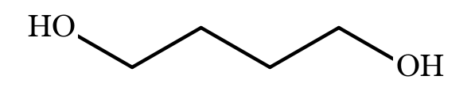
Bu bileşiğin yarı açık formülünü, molekül formülünü ve basit formülünü yazınız. Çizgi-bağ formülünde karbon atomlarına bağlı hidrojen atomlarının sayısını nasıl belirlediğinizi açıklayınız.

Cevap: Yarı açık formül: HO–CH₂–CH₂–CH₂–CH₂–OH. Molekül formülü: C₄H₁₀O₂. Basit formül: C₂H₅O. Her köşe bir karbon atomudur; karbon dört bağ yapacağından iki çizginin birleştiği her köşedeki karbon atomuna iki hidrojen atomu bağlıdır. Oksijen ve oksijene bağlı hidrojen sembolleriyle yazılmıştır.
3. Aşağıda çizgi-bağ formülleri numaralandırılarak verilen hidrokarbonları inceleyiniz.
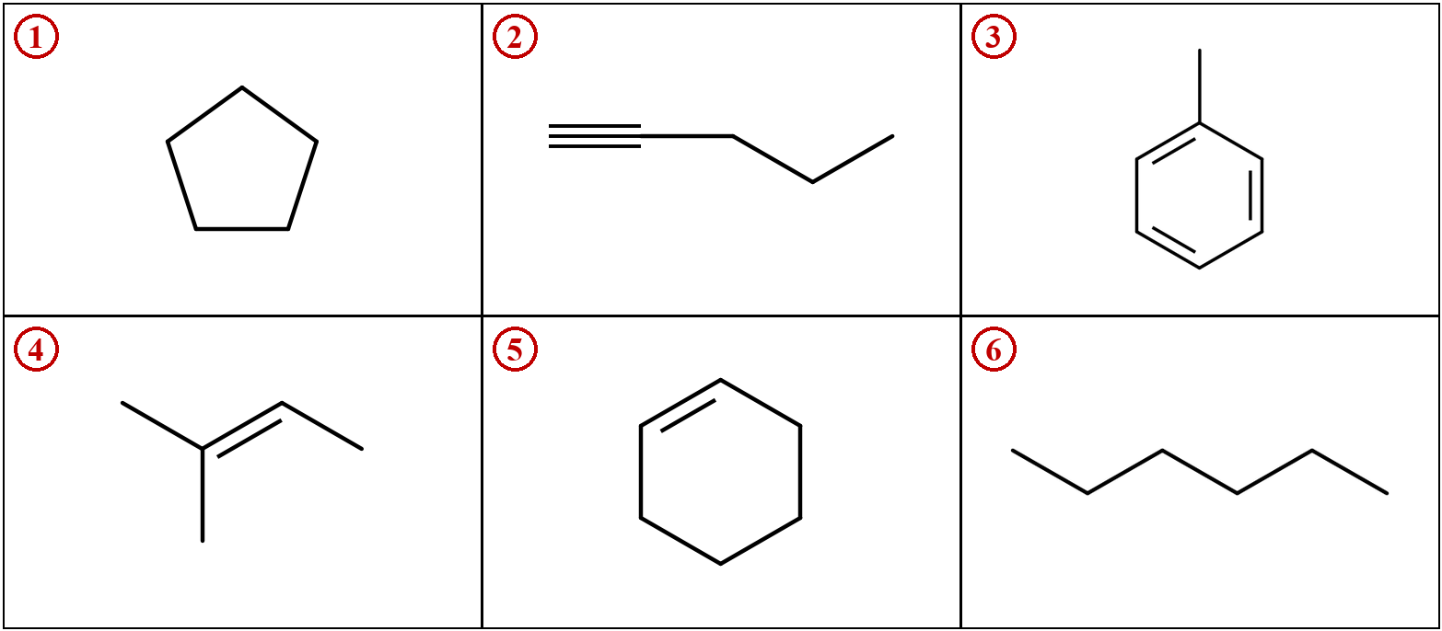
Soru | Kart numaraları
a. Alkan olanlar
b. Alken olanlar
c. Alkin olanlar
ç. Sikloalkan ve sikloalken olanlar
d. Aromatik olanlar
e. Doymamış alifatik hidrokarbonlar

Cevap: a. 6 (hekzan) b. 4 (2-metilbut-2-en) c. 2 (pent-1-in) ç. Sikloalkan: 1 (siklopentan); sikloalken: 5 (siklohekzen) d. 3 (toluen) e. 2, 4 ve 5
4. Molekül formülü C₆H₁₂ olan bir hidrokarbon için aşağıdakilerden hangisi kesinlikle söylenebilir?
A) Alkendir.
B) Sikloalkandır.
C) Aromatik değildir.
D) Doymuş hidrokarbondur.
E) Pi bağı içerir.
Cevap: C (C₆H₁₂ formülü hem alkenlere hem de sikloalkanlara uyar; benzen halkası içeren en küçük hidrokarbon C₆H₆ olduğu için bu bileşik aromatik olamaz.)
5. Yarı açık formülleri verilen hidrokarbonları IUPAC kurallarına göre adlandırınız.
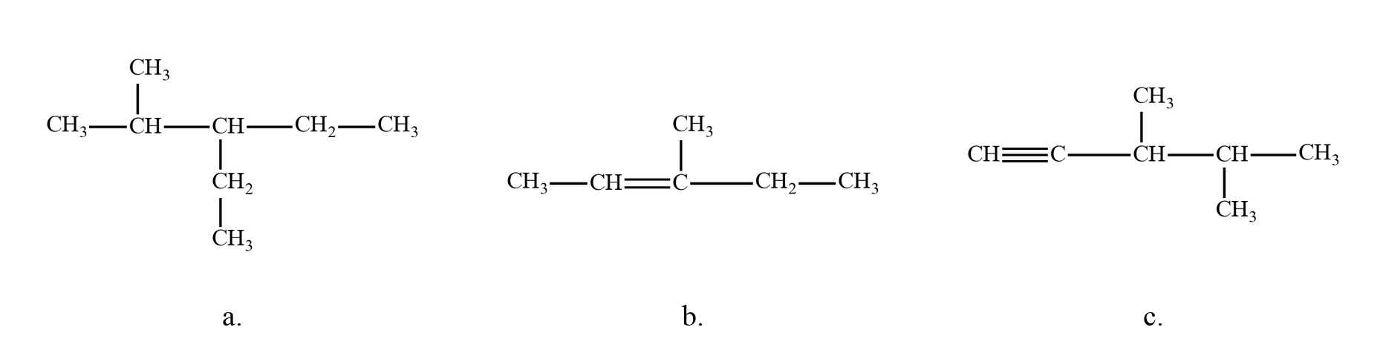
……………………………………………………………………………………………
……………………………………………………………………………………………
Cevap: a. 3-etil-2-metilpentan b. 3-metilpent-2-en c. 3,4-dimetilpent-1-in
6. Adı 4-etil-2-metilhekz-2-en olan bileşiğin yarı açık formülünü ve molekül formülünü yazınız. Adın her parçasının yapı hakkında hangi bilgiyi verdiğini belirtiniz.

Cevap: CH₃–C(CH₃)=CH–CH(CH₂–CH₃)–CH₂–CH₃; molekül formülü C₉H₁₈. “hekz” ana zincirin altı karbonlu, “-en” bileşiğin alken olduğunu, “2-en” ikili bağın 2. ve 3. karbonlar arasında bulunduğunu, “4-etil” 4. karbona etil, “2-metil” 2. karbona metil grubu bağlı olduğunu gösterir.
7. Aşağıdaki bileşik çiftlerini aralarındaki ilişkiyle eşleştiriniz (bir seçenek birden fazla kez kullanılabilir).
Bileşik çifti | İlişki
1. pent-1-en – siklopentan | a. Zincir-dallanma izomeri
2. pent-1-en – pent-2-en | b. Zincir-halka izomeri
3. cis-pent-2-en – trans-pent-2-en | c. Konum izomeri
4. pentan – 2-metilbütan | ç. Cis-trans izomeri
5. hekzan – 2-metilpent-1-en | d. İzomer değildir.

Cevap: 1-b, 2-c, 3-ç, 4-a, 5-d (hekzan C₆H₁₄, 2-metilpent-1-en C₆H₁₂’dir.)
8. Aşağıdaki alkenlerden hangilerinin cis-trans izomerleri vardır?
I. CH₃–CH₂–CH=CH–CH₂–CH₂–CH₃
II. CH₂=C(CH₃)–CH₂–CH₃
III. CH₃–C(CH₃)=CH–CH₂–CH₃
IV. CH₃–CH=CH–CH(CH₃)–CH₃
A) I ve II B) I ve IV C) II ve III D) I, III ve IV E) Yalnız IV
Cevap: B (I ve IV’te ikili bağın her iki karbonuna birbirinden farklı iki grup bağlıdır. II’de birinci karbona iki H, III’te ikinci karbona iki CH₃ bağlı olduğu için cis-trans izomerliği görülmez.)
9. But-1-en, pentan, 2-metilbütan ve hekzanın normal kaynama noktaları sırasıyla −6,3 °C; 36,1 °C; 27,8 °C ve 68,7 °C’dir.
a. Bu bileşikleri aynı sıcaklıktaki buhar basınçlarına göre büyükten küçüğe sıralayınız.
b. Pentan ile 2-metilbütanın kaynama noktaları arasındaki farkı moleküller arası etkileşimlerle açıklayınız.
c. Bu bileşiklerden hangisi 25 °C ve 1 atm’de gaz hâlindedir?
……………………………………………………………………………………………
……………………………………………………………………………………………
……………………………………………………………………………………………
Cevap: a. but-1-en > 2-metilbütan > pentan > hekzan (kaynama noktası düştükçe buhar basıncı artar). b. İki bileşik de apolardır ve aralarında yalnızca London kuvvetleri etkindir. Dallanmış 2-metilbütan molekülleri küreye daha yakın olduğu için temas yüzeyleri küçüktür, London kuvvetleri zayıftır ve kaynama noktası daha düşüktür. c. but-1-en
10. 0,20 mol propen ve propin içeren bir gaz karışımı nikel katalizörlüğünde hidrojenle tamamen doyurulduğunda 0,28 mol H₂ harcanmaktadır. Karışımdaki propen ve propinin mol sayılarını hesaplayınız. Tepkimelerde oluşan ürünün adını yazınız.

Cevap: 1 mol propen 1 mol, 1 mol propin 2 mol H₂ harcar. x + y = 0,20 ve x + 2y = 0,28 ⇒ y = 0,08 mol propin, x = 0,12 mol propen. İki tepkimede de ürün propandır (CH₃–CH₂–CH₃).
11. Aşağıdaki bileşikleri ait oldukları bileşik sınıfıyla eşleştiriniz.
Bileşik | Bileşik sınıfı
1. CH₃–CO–CH₂–CH₂–CH₃ | a. Alkol
2. CH₃–O–CH₂–CH₂–CH₃ | b. Eter
3. CH₃–CH₂–CH₂–CHO | c. Aldehit
4. H–COO–CH₂–CH₃ | ç. Keton
5. CH₃–CH(OH)–CH₃ | d. Karboksilik asit
6. CH₃–CH₂–CH₂–COOH | e. Ester

Cevap: 1-ç, 2-b, 3-c, 4-e, 5-a, 6-d
12. Aşağıdaki bileşikleri IUPAC sistemine göre adlandırınız.
a. CH₃–CH₂–CH(CH₃)–CH₂–CHO
b. CH₃–CH(CH₃)–CO–CH₂–CH₂–CH₃
c. CH₃–CH₂–COO–CH₂–CH₂–CH₃
ç. HO–CH₂–CH₂–CH₂–COOH
d. CH₃–CH₂–O–CH(CH₃)–CH₃
……………………………………………………………………………………………
……………………………………………………………………………………………
……………………………………………………………………………………………
Cevap: a. 3-metilpentanal b. 2-metilhekzan-3-on c. propil propanoat ç. 4-hidroksibütanoik asit d. 2-etoksipropan
13. Aşağıdaki adlar IUPAC kurallarına uygun değildir. Her ad için yapılan hatayı açıklayınız ve bileşiğin doğru adını yazınız.
a. 1-metilbütan-1-ol b. 3-bütanon c. 2-etilpropanal
……………………………………………………………………………………………
……………………………………………………………………………………………
……………………………………………………………………………………………
Cevap: a. CH₃–CH(OH)–CH₂–CH₂–CH₃; –OH grubunu taşıyan en uzun zincir seçilmemiştir: pentan-2-ol. b. CH₃–CO–CH₂–CH₃; numaralandırma karbonil grubuna küçük numara veren uçtan yapılmamış ve konum numarası yanlış yere yazılmıştır: bütanon (karbonil grubu yalnızca 2. karbonda bulunabildiği için konum numarası yazılmaz). c. CH₃–CH₂–CH(CH₃)–CHO; –CHO grubunu taşıyan en uzun zincir dört karbonludur: 2-metilbütanal.
14. C₄H₈O₂ kapalı formülüne uyan bir karboksilik asidin ve iki esterin yarı açık formüllerini yazarak adlandırınız. Bu bileşiklerden hangisinin kaynama noktasının en yüksek olmasını beklersiniz? Gerekçesiyle açıklayınız.

Cevap: Örnekler: CH₃–CH₂–CH₂–COOH (bütanoik asit) ya da CH₃–CH(CH₃)–COOH (2-metilpropanoik asit); esterler: CH₃–COO–CH₂–CH₃ (etil etanoat), CH₃–CH₂–COO–CH₃ (metil propanoat), H–COO–CH₂–CH₂–CH₃ (propil metanoat). Kaynama noktası en yüksek olan karboksilik asittir; asit molekülleri oksijene bağlı hidrojen atomu taşıdığı için kendi aralarında hidrojen bağı oluşturur (dimerleşir), esterler ise kendi aralarında hidrojen bağı oluşturamaz.
15. Bütanın yanma ısısı 2877 kJ/mol, metanın yanma ısısı 890 kJ/mol’dür. (C₄H₁₀: 58 g/mol; CO₂: 44 g/mol)
a. 116 g bütan tamamen yandığında açığa çıkan ısıyı ve oluşan CO₂ kütlesini hesaplayınız.
b. Aynı miktarda ısıyı metan yakarak elde etmek için oluşacak CO₂ kütlesini hesaplayınız.
c. Sonuçlarınızı yakıtların hidrojen atomu sayısının karbon atomu sayısına oranıyla ilişkilendiriniz.

Cevap: a. 2C₄H₁₀ + 13O₂ → 8CO₂ + 10H₂O. n(C₄H₁₀) = 116 / 58 = 2,0 mol; ısı = 2,0 · 2877 = 5754 kJ; n(CO₂) = 4 · 2,0 = 8,0 mol; m(CO₂) = 8,0 · 44 = 352 g. b. n(CH₄) = 5754 / 890 ≈ 6,465 mol; n(CO₂) ≈ 6,465 mol; m(CO₂) ≈ 6,465 · 44 ≈ 284 g (bütana göre yaklaşık %19 daha az). c. Metanda H/C oranı 4, bütanda 2,5’tir. H/C oranı yüksek olan yakıtta açığa çıkan enerjinin daha büyük kısmı suyun oluşumundan geldiği için aynı enerji başına daha az CO₂ açığa çıkar.
NOT: Kırmızılar cevap anahtarıdır.

